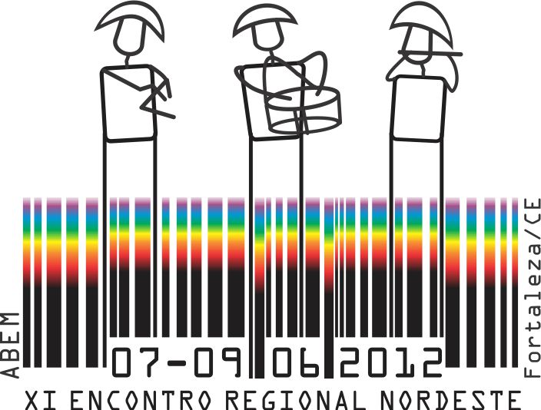

Orientações gerais sobre a formatação do trabalho para a publicação nos anais do XI Encontro Regional da ABEM Nordeste
Fortaleza, 07 a 09 de Junho de 2012

O trabalho que será publicado nos anais do Evento deve ser estruturado de acordo do com as seguintes orientações:
- Para a formatação e envio do texto utilize exclusivamente o modelo apresentado no documento (template) a seguir. A formatação do documento (margens, título, espaçamento etc.) não deve ser alterada.
- Se o texto já foi redigido em outra configuração, salve-o no formato .txt (texto sem configuração) e, em seguida, cole cada parte do trabalho no modelo proposto.
- O nome do arquivo, a ser enviado para o Comitê Científico através do e-mail <abemnordeste2012.trabalhos@gmail.com>, deve ser equivalente às quatro primeiras palavras do título do trabalho.
- As páginas não deverão ser numeradas.
- Todas as fontes utilizadas no texto devem ser Times New Romam.
- O trabalho deve ser salvo em documento do Word – formatos: .doc ou .rtf
- Após a formação do texto, apague este página, bem como todas as orientações apresentadas no documento.
- Enviar, em arquivo separado, os seguintes dados: curriculum vitae resumido, modalidade do trabalho (comunicação ou poster) e GT ao qual está submetendo o trabalho.
Título do artigo: subtítulo (se houver subtítulo)
Resumo: Colar o texto do resumo (entre 100 e 200 palavras) nesta parte do trabalho, de acordo com as especificações apresentadas (fonte 12, normal, justificado, espaçamento entre linhas simples, espaçamento 0pt antes e 0pt depois);

Palavras-chave: Colar aqui as palavras-chave do trabalho (três palavras, separadas por vírgula), de acordo com as especificações apresentadas (fonte 12, normal, justificado, espaçamento entre linhas simples, espaçamento 6pt antes e 30pt depois);

Subtítulo nível 1 (fonte 14; negrito; justificado; espaçamento entre linhas 1,5; espaçamento 18pt antes e 12pt depois); todos o subtítulos de nível 1 do trabalho devem ter essa configuração

Texto: colar as partes do texto de acordo com as especificações apresentadas (fonte 12; normal; justificado; recuo 1,5 na primeira linha do parágrafo; espaçamento entre linhas 1,5, espaçamento 0pt antes e 0pt depois;

Subtítulo nível 2 (quando houver) (fonte 12; negrito; justificado; espaçamento entre linhas 1,5; espaçamento 12pt antes e 18pt depois) ; todos os subtítulos de nível 2 do trabalho devem ter essa configuração

Citações diretas com mais de três linhas devem ser inseridas em parágrafo de citação, formatado de acordo com as especificações apresentadas (NOME DO AUTOR EM LETRAS MAÚISCULAS, ano, p. ). (fonte 11; normal; justificado, espaçamento entre linhas simples; espaçamento 12pt antes e 18pt depois; recuo de 4cm à margem esquerda).

Figura (quando houver): deve ser inserida no próprio texto, no formato JPG, com resolução de 300 DPI. Todas as figuras devem ser nominadas e numeradas de acordo com o exemplo a seguir:
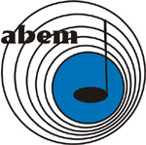
FIGURA 1 – Logo da ABEM (fonte 10; normal; justificado, espaçamento entre linhas simples; espaçamento 0pt antes e 18pt depois, alinhada com as margens esquerda e direita da figura).

Referências (apresentada em página independente)
Insira aqui somente as referências citadas no trabalho. As referências devem ser estruturadas de acordo com as especificações da chamada de trabalho do Congresso e das normas da ABNT (NBR 6023) (fonte 12; normal; alinhado à esquerda; espaçamento entre linhas simples; espaçamento 0pt antes e 0pt depois, como um espaço simples entre uma referência e outra)

